职业病危害告知卡
作业场所产生粉尘,对人体有损害,请注意防护
粉尘  dust | 健康危害 | 理化特性
粉尘  dust | 长期接触生产性粉尘的作业人员，当吸入的粉尘量达到一定数量即可引发尘肺病，还可以引发鼻炎、咽炎、支气管炎、皮疹、眼结膜损害等。 | 无机性粉尘、有机性粉尘、混合性粉尘
注意防尘  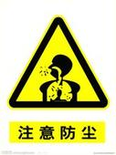 | 应急处理
 | 发现身体状况异常时要及时去医院进行检查治疗。
 | 注意防护
必须佩戴个人防护用品，按时、按规定对身体状况进行定期检查、对除尘设施定期维护和检修，确保 除尘设施运转正常，作场所禁止饮食、吸烟

急救电话 ：120 消防电话 ：119 应急电话：：

职业病危害告知卡
作业场所产生噪声,对人体有损害,请注意防护
噪声  Noise | 健康危害 | 理化特性
噪声  Noise | 致使听力减弱、下降，时间长可引起永久耳聋，并引发消化不良，呕吐、头痛、血压升高、失眠等全身性病症。 | 声强和频率的变化都无规律，杂乱无章的声音。
噪声有害  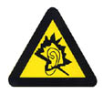 | 应急处理
 | 使用防声器如：耳塞、耳罩、防声帽等。如发现听力异常，则到医院检查、确诊。
 | 注意防护
利用吸声材料或吸声结构来吸收声能：佩戴耳塞、隔声间、隔声屏，将空气中传播的噪声挡住、隔开。
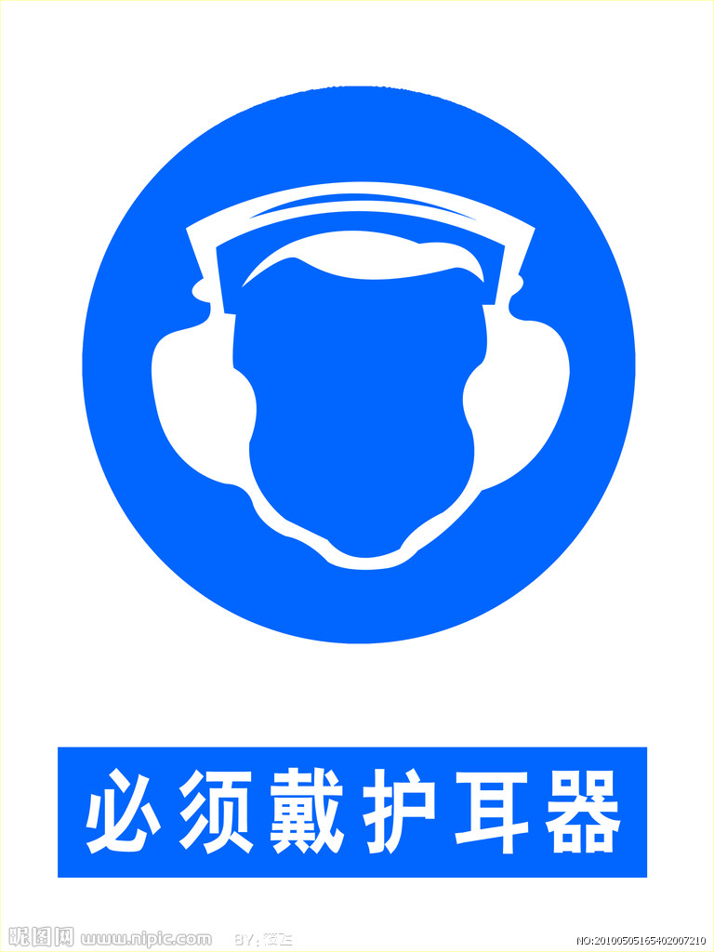
急救电话 ：120 消防电话 ：119 应急电话：：

职业病危害告知卡
作业场所产生高温,对人体有损害,请注意防护
高温  High Temperature | 健康危害 | 理化特性
高温  High Temperature | 对人体体温调节、水盐代谢等生理功能产生影响的同时，还可导致中暑性疾病，如热射病、热痉挛、热衰竭。 | 热辐射
注意高温  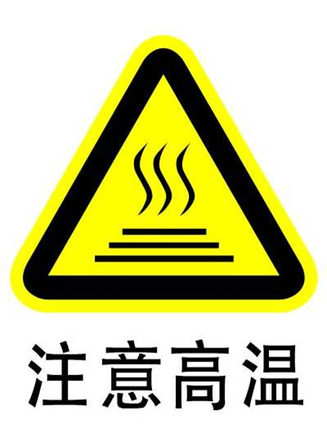 | 应急处理
 | 将患者移至阴凉、通风处，同时垫高头部、解开衣服，用毛巾或冰块敷头部、掖窝等处，并及时送医院。
 | 注意防护
隔热、通风；个人防护、卫生保健和健康监护；合理的劳动休息。

急救电话 ：120 消防电话 ：119 应急电话：：

职业病危害告知卡
作业场所硫酸,对人体有损害,请注意防护
硫酸  SULFURIC ACID | 健康危害 | 理化特性
硫酸  SULFURIC ACID | 对皮肤、粘膜等组织有强烈的刺激和腐蚀作用。吸入或食入可能致死，会腐蚀眼睛、皮肤、呼吸道，可能造成失明、肺水肿（症状可能延迟发生），含硫酸的无机酸雾滴具致癌性。 | 无色至暗褐色液体，具有油性、吸湿性，无味，加热有窒息味，稀释硫酸时只能注酸入水，切不可注水入酸
当心腐蚀  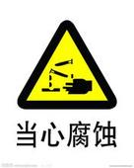 | 应急处理
吸入：移走污染源或将患者移至新鲜空气处。
皮肤接触：以温水缓和冲洗受污染的部位不少于20-30分钟。脱掉受污染的衣服、鞋子或皮饰品。立即就医。
眼睛接触：立即将眼皮撑开，用缓和流动的温水冲洗污染的眼睛20分钟。如果刺激感持续，反复冲洗。立刻就医。
食入：若患者即将丧失意识、已失去意识或痉挛，不可经口喂食任何东西。若患者意识清楚，让其用水彻底漱口。不可催吐。给患者喝下240~300毫升的水，以稀释胃中的物质；若有牛奶，于喝水后再给予牛奶喝下。若患者自发性呕吐，让其身体向前倾以减低吸入危险，并让其漱口及反复给水。立刻就医。
 | 注意防护
 | 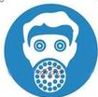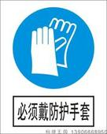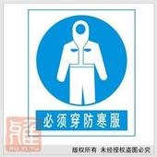
急救电话 ：120 消防电话 ：119 应急电话：：

职业病危害告知卡
作业场所液氮,对人体有损害,请注意防护
液氮  Liquid nitrogen | 健康危害 | 理化特性
液氮  Liquid nitrogen | 皮肤接触液氮可致冻伤。如在常压下汽化产生的氮气过量，可使空气中氧分压下降，引起缺氧窒息。 | 压缩液体，无色无臭。不燃，具窒息性。若遇高热，容器内压增大，有开裂和爆炸的危险。
当心冻伤  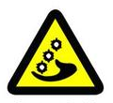 | 应急处理
皮肤接触：若有冻伤，就医治疗。
吸入：迅速脱离现场至空气新鲜处。保持呼吸道通畅。如呼吸困难，给输氧。如呼吸停止，立即进行人工呼吸。就医。
 | 注意防护
 | 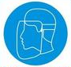
急救电话 ：120 消防电话 ：119 应急电话：：

职业病危害告知卡
作业场所氢氧化钠,对人体有损害,请注意防护
氢氧化钠  sodiun hydroxide | 健康危害 | 理化特性
氢氧化钠  sodiun hydroxide | 本品有强烈刺激和腐蚀性。粉尘刺激眼和呼吸道，腐蚀鼻中隔；皮肤和眼直接接触可引起灼伤；误服可造成消化道灼伤，粘膜糜烂、出血和休克。 | 本品助燃，具强腐蚀性，强刺激性，可致人体灼伤
当心腐蚀 | 应急处理
皮肤接触：立即脱去污染的衣着，用大量流动清水冲洗至少15 分钟。就医。
眼睛接触：立即提起眼睑，用大量流动清水或生理盐水彻底冲洗至少15 分钟。就医。
吸入：迅速脱离现场至空气新鲜处。保持呼吸道通畅。如呼吸困难，给输氧。如呼吸停止，立即进行人工呼吸。就医。
食入：用水漱口，给饮牛奶或蛋清。就医。
 | 注意防护
急救电话 ：120 消防电话 ：119 应急电话：

职业病危害告知卡
作业场所盐酸,对人体有损害,请注意防护
盐酸  HYDROCHLORIC ACID | 健康危害 | 理化特性
盐酸  HYDROCHLORIC ACID | 极具腐蚀性，会严重刺激鼻紫、喉咙、眼睛。高浓度暴露可能造成致命的肺水肿、失明、牙齿糜烂。 | 无色或淡黄色具刺鼻味的发烟液体，极具腐蚀性，与金属接触会产当易然气体
当心腐蚀 | 应急处理
吸入：移走污染源或将患者移至新鲜空气处。
皮肤接触：以温水缓和冲洗受污染的部位不少于20-30分钟。脱掉受污染的衣服、鞋子或皮饰品。立即就医。
眼睛接触：立即将眼皮撑开，用缓和流动的温水冲洗污染的眼睛20分钟。如果刺激感持续，反复冲洗。立刻就医。
食入：若患者即将丧失意识、已失去意识或痉挛，不可经口喂食任何东西。若患者意识清楚，让其用水彻底漱口。不可催吐。给患者喝下240~300毫升的水，以稀释胃中的物质；若有牛奶，于喝水后再给予牛奶喝下。若患者自发性呕吐，让其身体向前倾以减低吸入危险，并让其漱口及反复给水。立刻就医。
 | 注意防护
急救电话 ：120 消防电话 ：119 应急电话：

职业病危害告知卡
作业场所产生电离辐射,对人体有损害,请注意防护
电离辐射  Ionizing radiation | 健康危害 | 理化特性
电离辐射  Ionizing radiation | 电离辐射可引起放射病，短时间内接受照射可引起机体是的急性损伤，长时间接受可引起慢性放射性损伤，造血障碍，白细胞减少 | 具有波的特性和穿透能力，分为外照射和内照射。
当心电离辐射  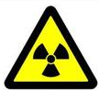 | 应急处理
 | 设备异常时应立即停止作业、关闭设备电源，发现身体不适时及时到医院检查、救治
 | 注意防护
 | 外照射采取间隔防护、距离防护、屏蔽防护。内照射采取围封隔离、除污保洁和个人防护。
急救电话 ：120 消防电话 ：119 应急电话：

职业病危害告知卡
作业场所产生紫外线辐射,对人体有损害,请注意防护
紫外线  ultraviolet rays | 健康危害 | 理化特性
紫外线  ultraviolet rays | 对眼睛会产生伤害，诱发皮肤癌变。强烈的紫外辐射能够损伤眼组织，导致结膜炎，损害角膜、晶状体，是白内障的主要诱因。 | 位于电磁波谱紫色光之外，波长从160～400nm的辐射线
当心紫外线辐射  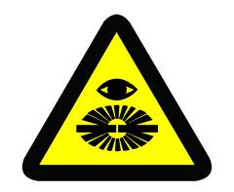 | 应急处理
 | 设备异常时应立即停止作业、关闭设备电源，发现身体不适时及时到医院检查、救治
 | 注意防护
 | 定期参加体检，设备安全防护设施有效，应备有透光较好的黄绿色眼镜，避免紫外线对皮肤的直接照射。
急救电话 ：120 消防电话 ：119 应急电话：

职业病危害告知卡
作业场所产生铅烟,对人体有损害,请注意防护
铅烟  Lead smoke | 健康危害 | 理化特性
铅烟  Lead smoke | 本岗位生产过程中可能存在铅烟，可能引起职业病的有害气体.可经吸入、经口进入人体,有害健康.主要损害神经、消化、造血系统，表现为口内有金属甜味，头痛、头晕、失眠、多梦、记忆力减退、乏力、贫血等 | 蓝灰色柔软金属，可溶于硝酸、盐酸
当心中毒  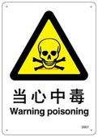 | 应急处理
 | 早期诊断，早期治疗，中毒者及时脱离作业岗位。
 | 注意防护
工作场所空气中时间加权平均容许浓度（PC-TWA）不超过0.05mg/m³，IDLH浓度为700 mg/m³
加强作业场所的通风、确保通风机运行良好、安全设施有效，佩戴齐全防护用品，定期参加体检，工作场所禁止饮食、吸烟
急救电话 ：120 消防电话 ：119 应急电话：

职业病危害告知卡
作业场所产生乙醇,对人体有损害,请注意防护
乙醇  ethanol | 健康危害 | 理化特性
乙醇  ethanol | （1）皮肤接触：可能会产生轻微的过敏，尤其在重复和长期接触该产品的时候。(2)眼睛接触：可能会产生一些过敏反应。(3)不慎吸入： 如果产品不慎吸入，可能会使中枢系统产生抑制。 | 易挥发，易燃烧。其蒸气与空气混合成爆炸性气体。遇到高热、明火能燃烧或爆炸，与氧化剂反应剧烈，有发生燃烧爆炸的危险。
当心中毒 | 应急处理
皮肤接触：脱掉所有被污染的衣服，用大量水彻底清洗被污染的皮肤。
眼睛接触：立即用大量的水或生理盐水冲洗眼部至少15MIN。就医。
不慎吸入：将患者移至新鲜空气处。万一患者出现呕吐现象，请保持呼吸道系统畅通、干净。如果患者呼吸困难，请立即采取吸氧治疗或人工呼吸。
不慎食入：饮足量温水，催吐，用清水或1%硫代硫酸钠溶液洗胃。就医。
 | 注意防护
 | 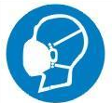
急救电话 ：120 消防电话 ：119 应急电话：

职业病危害告知卡
作业场所异丙醇,对人体有损害,请注意防护
异丙醇  2-Propanol | 健康危害 | 理化特性
异丙醇  2-Propanol | 吸入高浓度蒸气可引起头痛倦睡、共济失调以及眼鼻喉刺激症状；口服可致恶心、呕吐、腹痛腹泻、倦睡昏迷甚至死亡；长期皮肤接触可致皮肤干燥皲裂 | 无色透明具有乙醇气味的可燃性液体，能与水互溶。其蒸气与空气可形成爆炸性混合物，遇明火、高热能引起燃烧爆炸
当心中毒 | 应急处理
皮肤接触：脱去污染的衣着，用肥皂和清水彻底冲洗皮肤。
眼睛接触：提起眼睑，用流动清水或生理盐水冲洗，就医。
吸入：迅速脱离现场至空气新鲜处，保持呼吸道通畅。
食入：饮足量温水，催吐，洗胃，就医。
 | 注意防护
急救电话 ：120 消防电话 ：119 应急电话：

职业病危害告知卡
作业场所甲醇,对人体有损害,请注意防护
甲醇  Methanol | 健康危害 | 理化特性
甲醇  Methanol | 对中枢神经系统有麻醉作用；对视神经和视网膜有特殊选择作用，引起病变；可致  代谢性酸中毒。  急性中毒：短时大量吸入出现轻度眼及上呼吸道刺激症状（口服有胃肠道刺激症状）；  经一段时间潜伏期后出现头痛、头晕、乏力、眩晕、酒醉感、意识朦胧、谵妄，甚至昏  迷。视神经及视网膜病变，可有视物模糊、复视等，重者失明。代谢性酸中毒时出现二  氧化碳结合力下降、呼吸加速等。  慢性影响：神经衰弱综合症，植物神经功能失调，粘膜刺激，视力减退等。皮肤出  现脱脂、皮炎等。 | 无色澄清液体，有刺激性气味。易燃，其蒸气与空气可形成爆炸性混合物。遇明火、高热能引起燃烧爆炸。
当心中毒 | 应急处理
皮肤接触：脱去被污染的衣着，用肥皂水和清水彻底冲洗皮肤。
眼镜接触：提起眼睑，用流动清水或生理盐水冲洗就医。
吸入：迅速脱离现场至空气新鲜处。保持呼吸道通畅。如呼吸困难，给输氧。就医。
食入：饮足量温水，催吐，用清水或 1%大苏打溶液洗胃。就医。
 | 注意防护
生产过程密闭，加强通风。提供安全淋浴和洗眼设备。
可能接触其蒸气时，应该佩戴自吸过滤式防毒面具（半面罩）。紧急事态抢救或撤离时，建议佩戴空气呼吸器。
戴化学安全防护眼镜；穿防静电工作服；戴橡胶手套。
工作现场禁止吸烟、进食和饮水。工作毕，淋浴更衣。实行就业前和定期的体检。
急救电话 ：120 消防电话 ：119 应急电话：

职业病危害告知卡
作业场所氧气,对人体有损害,请注意防护
氧气  oxygen | 健康危害 | 理化特性
氧气  oxygen | 常压下，当氧的浓度超过40％时，有可能发生氧中毒。吸入40％～60％的氧时，出现胸骨后不适感、轻咳，进而胸闷、胸骨后烧灼感和呼吸困难，咳嗽加剧；严重时可发生肺水肿，甚至出现呼吸窘迫综合征。吸入氧  浓度在80％以上时，出现面部肌肉抽动、面色苍白、眩晕、心动过速、虚脱，继而全身强直性抽搐、昏迷、呼吸衰竭而死亡。长期处于氧分压为60～100kPa(相当于吸入氧浓度40％左右)的条件下可发生眼损害，严重  者可失明。皮肤接触液氧可致冻伤。 | 无色无臭气体，是易燃物、可燃物燃烧爆炸的基本要素之一, 能氧化大多数活性物质。与易燃物（如乙炔、甲烷等）形成有爆炸性的混合物。
当心中毒 | 应急处理
皮肤接触：若有冻伤，就医治疗。
吸入：迅速脱离现场至空气新鲜处。保持呼吸道通畅。如呼吸停止，立即进行人工呼吸。就医。
 | 注意防护
 | 密闭操作。提供良好的自然通风条件。一般不需特殊防护。
急救电话 ：120 消防电话 ：119 应急电话：

职业病危害告知卡
作业场所甲醇,对人体有损害,请注意防护
甲醇  Methanol | 健康危害 | 理化特性
甲醇  Methanol | 对中枢神经系统有麻醉作用；对视神经和视网膜有特殊选择作用，引起病变；可致代谢性酸中毒。  急性中毒：短时大量吸入出现轻度眼及上呼吸道刺激症状（口服有胃肠道刺激症状）；经一段时间潜伏期后出现头痛、头晕、乏力、眩晕、酒醉感、意识朦胧、谵妄，甚至昏迷。视神经及视网膜病变，可有视物模糊、复视等，重者失明。代谢性酸中毒时出现二氧化碳结合力下降、呼吸加速等。慢性影响：神经衰弱综合症，植物神经功能失调，粘膜刺激，视力减退等。皮肤出  现脱脂、皮炎等。 | 无色澄清液体，有刺激性气味。易燃，其蒸气与空气可形成爆炸性混合物。遇明火、高热能引起燃烧爆炸。
当心中毒 | 应急处理
皮肤接触：脱去被污染的衣着，用肥皂水和清水彻底冲洗皮肤。
眼镜接触：提起眼睑，用流动清水或生理盐水冲洗就医。
吸入：迅速脱离现场至空气新鲜处。保持呼吸道通畅。如呼吸困难，给输氧。就医。
食入：饮足量温水，催吐，用清水或 1%大苏打溶液洗胃。就医。
 | 注意防护
生产过程密闭，加强通风。提供安全淋浴和洗眼设备。
可能接触其蒸气时，应该佩戴自吸过滤式防毒面具（半面罩）。紧急事态抢救或撤离时，建议佩戴空气呼吸器。
戴化学安全防护眼镜；穿防静电工作服；戴橡胶手套。
工作现场禁止吸烟、进食和饮水。工作毕，淋浴更衣。实行就业前和定期的体检。
急救电话 ：120 消防电话 ：119 应急电话：

职业病危害告知卡
作业场所甲苯,对人体有损害,请注意防护
甲苯  Toluene | 健康危害 | 理化特性
甲苯  Toluene | 对皮肤粘膜有刺激性，对中枢神经系统有麻醉作用；短时间吸入较高浓度本品，可出现上呼吸道明显刺激作用眼结膜充血头昏恶心等症状，重症昏迷；长时间接触可发生神经衰弱综合症，皮肤皲裂等 | 无色透明液体，易燃烧。其蒸气与空气混合成爆炸性气体。遇到高热、明火能燃烧或爆炸。
当心中毒 | 应急处理
皮肤接触：脱去被污染的衣着，用肥皂水和清水彻底冲洗皮肤。
眼睛接触：提起眼睑，用流动清水或生理盐水冲洗就医。
吸入：迅速脱离现场至空气新鲜处。保持呼吸道通畅。如呼吸困难，给输氧。就医。
食入：饮足量温水，催吐，就医。
灭火剂：泡沫、干粉、二氧化碳、砂土。用水灭火无效。
 | 注意防护
急救电话 ：120 消防电话 ：119 应急电话：

职业病危害告知卡
作业场所硝酸,对人体有损害,请注意防护
硝酸  NITRIC ACID | 健康危害 | 理化特性
硝酸  NITRIC ACID | 可引起眼和上呼吸道刺激症状，皮肤接触引起灼伤，长期接触可引起牙齿酸； | 本品助燃，具强腐蚀性，强刺激性，可致人体灼伤
当心腐蚀 | 应急处理
吸入：移走污染源或将患者移至新鲜空气处。
皮肤接触：以温水缓和冲洗受污染的部位不少于20-30分钟。脱掉受污染的衣服、鞋子或皮饰品。立即就医。
眼睛接触：立即将眼皮撑开，用缓和流动的温水冲洗污染的眼睛0-30分钟。立刻就医。
食入：若患者即将丧失意识、已失去意识或痉挛，不可经口喂食任何东西。若患者意识清楚，让其用水彻底漱口。不可催吐。给患者喝下240~300毫升的水，以稀释胃中的物质；若有牛奶，于喝水后再给予牛奶喝下。若患者自发性呕吐，让其身体向前倾以减低吸入危险，并让其漱口及反复给水。立刻就医。
 | 注意防护
急救电话 ：120 消防电话 ：119 应急电话：

职业病危害告知卡
作业场所过氧化氢,对人体有损害,请注意防护
过氧化氢  hydrogen peroxide | 健康危害 | 理化特性
过氧化氢  hydrogen peroxide | 吸入本品蒸气或雾对呼吸道有强烈刺激性。眼睛直接接触液体可致不可逆损伤甚至失明。口服中毒出现腹痛、胸口痛、呼吸困难、呕吐、一时性运动和感觉障碍、体温升高等。 | 本品助燃，具强刺激性。
当心中毒 | 应急处理
皮肤接触：脱去污染的衣着，用大量流动清水冲洗。
眼睛接触：立即提起眼睑，用大量流动清水或生理盐水彻底冲洗至少15分钟。就医。
吸入：迅速脱离现场至空气新鲜处。保持呼吸道通畅。如呼吸困难，给输氧。如呼吸停止，立即进行人工呼吸。就医。
食入：饮足量温水，催吐。就医。
灭火剂：水、雾状水、干粉、砂土。
 | 注意防护
急救电话 ：120 消防电话 ：119 应急电话：

职业病危害告知卡
作业场所可溶性镍化物,对人体有损害,请注意防护
可溶性镍化物  Soluble nickel compound | 健康危害 | 理化特性
可溶性镍化物  Soluble nickel compound | 可经呼吸道进入人体；主要损害呼吸系统和皮肤；表现为咳嗽、咳痰、胸闷、气短、胸痛、哮喘，也可引起皮炎、湿疹、皮肤灼伤 | 主要包括硫酸镍、氯化镍和硝酸镍等。加热、燃烧可产生腐蚀性有毒气体
当心中毒 | 应急处理
 | 抢救人员穿戴防护用具，速将患者移植空气新鲜处，去除污染衣物，注意保暖、安静；皮肤污染或溅入眼内用流动清水清洗各至少20min，呼吸困难给氧，必要时用合适的呼吸器进行人工呼吸；立即与医疗急救单位联系抢救
 | 注意防护
工作场所空气中加权平均允许浓度（PC-TWA）不超过0.5mg/m^{3。}
加强作业场所的通风、确保通风机运行良好、安全设施有效,工作场所禁止饮食，吸烟。严格佩戴齐全防护用品，定期参加体检
急救电话 ：120 消防电话 ：119 应急电话：

职业病危害告知卡
作业场所产生异佛尔酮,对人体有损害,请注意防护
异佛尔酮  (MP502 黑色)  (MY-001 稀释剂) | 健康危害 | 理化特性
异佛尔酮  (MP502 黑色)  (MY-001 稀释剂) | 对眼睛、粘膜和皮肤有刺激作用。人接触后有烦躁感觉。吸入蒸气可引起鼻和喉刺激；高浓度吸入出现头晕等。对眼有损害，损害可持续数天。长期皮肤接触可致皮肤干燥。 | 与空气混合能形成爆炸性混合物,遇明火/高热或与氧化剂接触，有引起燃烧爆炸的危险。若遇高热，容器内压增大，有开裂和爆炸的危险。
当心中毒 | 应急处理
皮肤接触：用肥皂水及清水彻底冲洗。就医。
眼睛接触：拉开眼睑，用流动清水冲洗15分钟。就医。
吸入：脱离现场至空气新鲜处。呼吸困难时给输氧。呼吸停止时，立即进行人工呼吸。就医。
食入：误服者，饮适量温水，催吐。就医。
灭火方法：雾状水、抗溶性泡沫、二氧化碳、干粉。
 | 注意防护
急救电话 ：120 消防电话 ：119 应急电话：

职业病危害告知卡
作业场所产生环己酮,对人体有损害,请注意防护
环己酮  Cyclohexanone | 健康危害 | 理化特性
环己酮  Cyclohexanone | 该品具有麻醉和刺激作用。急性中毒：主要表现有眼、鼻、喉粘膜刺激症状和头晕、胸闷、全身无力等症状。重者可出现休克、昏迷、四肢抽搐、肺水肿，最后因呼吸衰竭而死亡。脱离接触后能较快恢复正常。液体对皮肤有刺激性；眼接触有可能造成角膜损害。慢性影响：长期反复接触可致皮炎。 | 该品易燃，具刺激性。微溶于水，可混溶于醇、醚、苯、丙酮等多数有机溶剂。 易燃，遇高热、明火有引起燃烧的危险。与氧化剂接触猛烈反应。
当心中毒 | 应急处理
皮肤接触：脱去污染的衣着，用肥皂水和清水彻底冲洗皮肤。
眼睛接触：立即提起眼睑，用大量流动清水或生理盐水彻底冲洗至少15分钟。就医。
吸入：迅速脱离现场至空气新鲜处。保持呼吸道通畅。如呼吸困难，给输氧。如呼吸停止，立即进行人工呼吸。就医。
食入：饮足量温水，催吐。就医。
灭火剂：泡沫、干粉、二氧化碳、砂土。
 | 注意防护
急救电话 ：120 消防电话 ：119 应急电话：

职业病危害告知卡
作业场所产生乙酸乙酯,对人体有损害,请注意防护
乙酸乙酯  Acetic ether | 健康危害 | 理化特性
乙酸乙酯  Acetic ether | 对眼、鼻、咽喉有刺激作用。高浓度吸入可进行麻醉作用，急性肺水肿，肝、肾损害。持续大量吸入，可致呼吸麻痹。误服者可产生恶心、呕吐、腹痛、腹泻等。有致敏作用，因血管神经障碍而致牙龈出血；可致湿疹样皮炎。慢性影响：长期接触该品有时可致角膜混浊、继发性贫血、白细胞增多等。 | 无色透明液体。有水果香。易挥发。对空气敏感。能吸水分，水分能使其缓慢分解而呈酸性反应。易燃。蒸气能与空气形成爆炸性混合物。有刺激性。
当心中毒 | 应急处理
吸入：迅速脱离现场至新鲜空气处。保持呼吸道通畅。如呼吸困难，给输氧。如呼吸停止，立即进行人工呼吸。就医。
误食：饮足量温水，催吐，就医。
皮肤接触：脱去被污染衣着，用肥皂水和清水彻底冲洗皮肤。
眼睛接触：提起眼睑，用流动清水或生理盐水冲洗。就医。
灭火剂：抗溶性泡沫、二氧化碳、干粉、砂土。用水灭火无效。
 | 注意防护
急救电话 ：120 消防电话 ：119 应急电话：

职业病危害告知卡
作业场所产生苯乙烯,对人体有损害,请注意防护
苯乙烯  styrene | 健康危害 | 理化特性
苯乙烯  styrene | 吸入高浓度苯乙烯气体会影响中枢神经系统和肺；对眼睛及皮肤有刺激，影响肝、肾及血液系统。 | 不溶于水，溶于乙醇、乙醚中，暴露于空气中逐渐发生聚合及氧化.
当心中毒 | 应急处理
皮肤接触，用肥皂水和清水冲洗皮肤
吸入，迅速移至新鲜空气处，保持呼吸畅通
 | 注意防护
 | 工作场所空气中苯乙烯的时间加权平均容许浓度PC-TWA 50mg/m³ ，短时间接触容许浓度PC-SETL100mg/m³生产过程密闭，加强通风。工作完毕，淋浴更衣，保持良好的卫生习惯，定期参加体检，工作现场禁止吸烟、进食和饮水。
急救电话 ：120 消防电话 ：119 应急电话：

职业病危害告知卡
作业场所硫酸,对人体有损害,请注意防护
硫酸  SULFURIC ACID | 健康危害 | 理化特性
硫酸  SULFURIC ACID | 对皮肤、粘膜等组织有强烈的刺激和腐蚀作用。吸入或食入可能致死，会腐蚀眼睛、皮肤、呼吸道，可能造成失明、肺水肿（症状可能延迟发生），含硫酸的无机酸雾滴具致癌性。 | 无色至暗褐色液体，具有油性、吸湿性，无味，加热有窒息味，稀释硫酸时只能注酸入水，切不可注水入酸
当心腐蚀 | 应急处理
吸入：移走污染源或将患者移至新鲜空气处。
皮肤接触：以温水缓和冲洗受污染的部位不少于20-30分钟。脱掉受污染的衣服、鞋子或皮饰品。立即就医。
眼睛接触：立即将眼皮撑开，用缓和流动的温水冲洗污染的眼睛20分钟。如果刺激感持续，反复冲洗。立刻就医。
食入：若患者即将丧失意识、已失去意识或痉挛，不可经口喂食任何东西。若患者意识清楚，让其用水彻底漱口。不可催吐。给患者喝下240~300毫升的水，以稀释胃中的物质；若有牛奶，于喝水后再给予牛奶喝下。若患者自发性呕吐，让其身体向前倾以减低吸入危险，并让其漱口及反复给水。立刻就医。
 | 注意防护
急救电话 ：120 消防电话 ：119 应急电话：

职业病危害告知卡
作业场所产生异佛尔酮,对人体有损害,请注意防护
异佛尔酮  (MP502 黑色)  (MY-001 稀释剂) | 健康危害 | 理化特性
异佛尔酮  (MP502 黑色)  (MY-001 稀释剂) | 对眼睛、粘膜和皮肤有刺激作用。人接触后有烦躁感觉。吸入蒸气可引起鼻和喉刺激；高浓度吸入出现头晕等。对眼有损害，损害可持续数天。长期皮肤接触可致皮肤干燥。 | 与空气混合能形成爆炸性混合物,遇明火/高热或与氧化剂接触，有引起燃烧爆炸的危险。若遇高热，容器内压增大，有开裂和爆炸的危险。
当心中毒 | 应急处理
皮肤接触：用肥皂水及清水彻底冲洗。就医。
眼睛接触：拉开眼睑，用流动清水冲洗15分钟。就医。
吸入：脱离现场至空气新鲜处。呼吸困难时给输氧。呼吸停止时，立即进行人工呼吸。就医。
食入：误服者，饮适量温水，催吐。就医。
灭火方法：雾状水、抗溶性泡沫、二氧化碳、干粉。
 | 注意防护
急救电话 ：120 消防电话 ：119 应急电话：

职业病危害告知卡
作业场所产生电焊烟尘,对人体有损害,请注意防护
电焊烟尘  Welding smoke and dust | 健康危害 | 理化特性
电焊烟尘  Welding smoke and dust | 这种烟尘中含有二氧化锰、氮氧化物、氟化物、臭氧等，飘浮在空气中对人体造成危害。人们吸入这种烟尘以后能引起头晕、头疼、咳嗽、胸闷气短等，严重的能导致烟气中毒或尘肺病。  焊接中被弧光照射1-2小时,面部有发热,第二三天会脱皮。  补弧光照射会引起电光性眼炎，其中的红外线会导致白内障。 | 焊条与焊件接触时，在电流的作用下，高温燃烧而生产的烟尘和弧光。
当心弧光  注意防尘 | 应急处理
 | 从事电焊作业者在作业时，为了减轻或防止电焊烟尘造成的危害，应戴好防护口罩，穿好工作服，正确使用防护面具和护目镜，不边工作边吸烟，不在工作场地喝水、吃东西。在电焊作业中如发生不适症状或中毒现象，应立即停止工作，脱离现场，请医生诊治。另外电焊作业场地应选在空气流通的地方。如在室内作业，应搞好通风，尽量减少作业场地空气中的电焊烟尘。
 | 注意防护
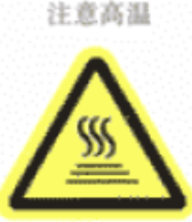
必须佩戴个人防护用品，按时、按规定对身体状况进行定期检查、对除尘设施定期维护和检修，确保除尘设施运转正常，作场所禁止饮食、吸烟
急救电话 ：120 消防电话 ：119 应急电话：

职业病危害告知卡
作业场所天那水,对人体有损害,请注意防护
天那水  Thinner | 健康危害 | 理化特性
天那水  Thinner | 天拿水属于有机溶剂,手皮肤接触到会有脱脂作用,皮肤会干燥,严重时会皲裂.吸入天拿水,尽管有芳香的味道，但是非常有害. 短时间吸入高浓度会觉得眼鼻刺激感,流泪. 由于天拿水是亲脂性的,特别容易与神经细胞结合,出现神经损害.如疲劳、记忆力下降、注意力不集中、失眠、头晕等。严重时可昏迷。吸入人体后会对人体的造血细胞造成一定的危害。 | 易挥发，有浓烈香蕉气味的液体，有毒，多用于漆类、胶类溶解。成分比例如下：  二甲苯60%  醋酸丁酯20%  环己酮 10%  乙二醇乙醚 10%
当心中毒  当心腐蚀 | 应急处理
 | 如有误服者应当用温水催吐。然后立刻就管送医院。如果皮肤接触了应当立刻用肥皂水清洗。如果因吸入其过量的挥发气体应当立刻将中毒者转到空气流通的地方让其平躺好，并解开其皮带以及领口处的扣子，周围不能围太多的人群。情节严重者要立刻采取急救措施并及时送医院。
 | 注意防护
急救电话 ：120 消防电话 ：119 应急电话：

职业病危害告知卡
作业场所二甲苯,对人体有损害,请注意防护
二甲苯  XYLENE | 健康危害 | 理化特性
二甲苯  XYLENE | 若不慎口服了二甲苯或含有二甲苯溶剂时，即强烈刺激食道和胃，并引起呕吐，还可能引起血性肺炎。  对眼及上呼吸道有刺激作用，高浓度时，对中枢系统有麻醉作用。急性中毒：短期内吸入较高浓度可出现眼及上呼吸道明显刺激症状、眼结膜及咽充血、头晕、头痛、恶心、胸闷、四肢无力、意识模糊、步态蹒跚。重者可有燥动、抽搐或昏迷。有的有癔病样发作。慢性影响：长期接触有神经衰弱综合症，女人有可能导致月经异常。皮肤接触会发生皮肤干燥、皲裂、皮炎 | 易燃，其蒸气与空气可形成爆炸性混合物。遇明火、高热能引起燃烧爆炸。与氧化剂能发生强烈反应。流速过快，容易产生和积聚静电。其蒸气比空气重，能在较低处扩散至相当远的地方，遇明火会引着回燃。  燃烧(分解)产物：一氧化碳、二氧化碳。
当心中毒  当心腐蚀 | 应急处理
皮肤接触：脱去被污染的衣着，用肥皂水和清水彻底冲洗皮肤。
眼睛接触：提起眼睑，用流动清水或生理盐水冲洗。就医。
吸入：迅速脱离现场至空气新鲜处。保持呼吸通畅。如呼吸困难，给输氧。如呼吸停止，立即进行人工呼吸。就医。
食入：饮足量水，催吐。就医。
灭火方法：喷水冷却容器，可能的话将容器从火场移至空旷处。灭火剂：泡沫、二氧化碳、干粉、砂土。
 | 注意防护
急救电话 ：120 消防电话 ：119 应急电话：
职业病危害告知卡
作业场所二甲苯,对人体有损害,请注意防护
煤油  kerosene | 健康危害 | 理化特性
煤油  kerosene | 急性中毒：吸入高浓度煤油蒸气，常先有兴奋，后转入抑制，表现为乏力、头痛、酩酊感、神志恍惚、肌肉震颤、共济运动失调；严重者出现定向力障碍、谵妄、意识模糊等；蒸气可引起眼及呼吸道刺激症状，重者出现化学性肺炎。吸入液态煤油可引起吸入性肺炎，严重时可发生肺水肿。摄入引起口腔、咽喉和胃肠道刺激症状，可出现与吸入中毒相同的中枢神经系统症状。慢性影响：神经衰弱综合征为主要表现，还有眼及呼吸道刺激症状，接触性皮炎，皮肤干燥等。 | 其蒸气与空气可形成爆炸性混合物，遇明火、高热能引起燃烧爆炸。与氧化剂可发生反应。流速过快，容易产生和积聚静电。其蒸气比空气重，能在较低处扩散到相当远的地方，遇火源会着火回燃。若遇高热，容器内压增大，有开裂和爆炸的危险。
当心中毒 | 应急处理
 | 迅速撤离泄漏污染区人员至安全区，并进行隔离，严格限制出入。切断火源。建议应急处理人员戴自给正压式呼吸器，穿防静电工作服。尽可能切断泄漏源。防止流入下水道、排洪沟等限制性空间。小量泄漏：用砂土或其它不燃材料吸附或吸收。也可以在保证安全情况下，就地焚烧。大量泄漏：构筑围堤或挖坑收容。用泵转移至槽车或专用收集器内，回收或运至废物处理场所处置。
 | 注意防护
急救电话 ：120 消防电话 ：119 应急电话：

职业病危害告知卡
作业场所油漆,对人体有损害,请注意防护
油漆  Paint | 健康危害 | 理化特性
油漆  Paint | 吸入油漆烟雾可引起急性中毒。  口服油漆可引起腐蚀性口腔炎和胃肠炎，可出现休克或肾功能衰竭等。 | 易挥发，有浓烈香蕉气味的液体，有毒。
当心中毒  当心腐蚀 | 应急处理
 | 如有误服者应当用温水催吐。然后立刻就管送医院。如果皮肤接触了应当立刻用肥皂水清洗。如果因吸入其过量的挥发气体应当立刻将中毒者转到空气流通的地方让其平躺好，并解开其皮带以及领口处的扣子，周围不能围太多的人群。情节严重者要立刻采取急救措施并及时送医院。
 | 注意防护
急救电话 ：120 消防电话 ：119 应急电话：

